Kabinet urbánních studií
při Institutu sociologických studií FSV UK
vás zve na odborný seminář

Urbánní aspekty regenerace veřejného prostoru
panelového sídliště Plaine du Lys ve Francii

Jana Kapičková (ISS FSV UK; Institut urbanismu IFU Paris-Est)

6. března 2015, 12:30 – 14:00
učebna 3018, FSV UK - Jinonice
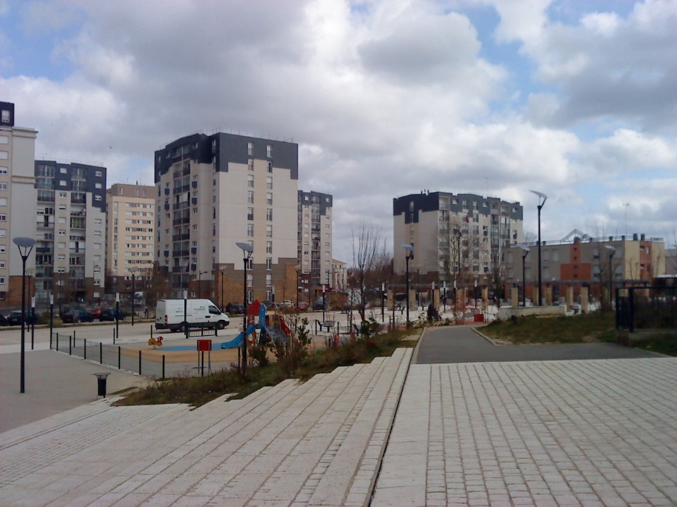

Vystoupení se zabývá sociálně-prostorovou problematikou veřejných prostor panelového sídliště Plaine du Lys ve Francii. Obrovské finanční náklady vynaložené na nedávnou regeneraci celého sídliště měly vést (mimo jiné) k vytvoření sociálně pohodlného veřejného prostoru. Jeho reálné užití a vnímání veřejných prostor návštěvníky zamýšlený předpoklad nepotvrzují a snaha o pochopení tohoto stavu se stala jedním z hlavních směrů mé práce. Konfliktní místa jsou ve veřejném prostoru výrazem nerovnováhy vnějších a vnitřních sil, které na veřejný prostor působí. Skrz analýzu těchto míst v práci odpovídám na následující otázky: kde a proč vznikají ve městě veřejné prostory? Co je příčinou dysfunkcí veřejného prostoru? Kdy a jak konkrétní proces urbánní renovace pomáhá prostoru stát se veřejným a kdy a jak mu v tom naopak braní? Pomocí kvalitativní, induktivní metodologie definuji problémy ve veřejném prostoru panelového sídliště Plaine-du-Lys a seskupuji je okolo tří hlavních os: (1) neidentifikovaná centralita místa, (2) nekomfortní veřejné prostory a (3) přivlastňování si veřejného prostoru skupinami mladých lidí Severoafrického původu. Práce poukazuje na společného jmenovatele příčin vzniku zmíněných konfliktů, kterým se, v rozporu s oficiálními deklaracemi aktérů urbánní regenerace i s obecnou definicí veřejného prostoru (který je bezplatný a přístupný všem), zdají být diskriminační tendence.

